RODRIGO DE OLIVEIRA COUTINHO

Otimização do controle biológico da lagarta da soja

São Paulo/SP
2009

RODRIGO DE OLIVEIRA COUTINHO

Otimização do controle biológico da lagarta da soja

Monografia apresentada ao Instituto de Matemática e Estatística da Universidade de São Paulo como requisito para a obtenção do grau de bacharel em Matemática Aplicada e Computacional com Habilitação em Ciências Biológicas.

Orientador: Prof. Pedro Aladar Tonelli

São Paulo/SP
2009

Otimização do controle biológico da lagarta da soja

Monografia apresentada como trabalho de formatura do curso de Matemática Aplicada e Computacional pelo Instituto de Matemática e Estatística da Universidade de São Paulo defendida e aprovada em _______/_______/_______ pela banca examinadora constituída pelos professores:

Orientador: ________________________________
Professor: Pedro Aladar Tonelli

Membro: __________________________________
Professor:

Membro: __________________________________
Professor:

Agradecimentos
Agradeço à minha mãe, Genelice, e aos meus irmãos, Renata e Ricardo, que sempre me deram todo o apoio necessário para que eu chegasse onde estou hoje, e nunca deixaram de acreditar em mim.
À memória do meu pai, Nicélio, que mesmo não estando presente em todos os momentos, me mostrou a importância de superar os obstáculos e vencer os desafios que a vida nos impõe.
Aos meus amigos e colegas que conheci no IME que me ajudaram e que eu ajudei compartilhando conhecimento. Agradecimentos especiais à Priscila que me deu força e apoio antes de ir pra École Polytechnique na França, ao Ricardo que me ensinou como enfrentar as dificuldades do curso e também Everton e Viviane que me acompanharam na parte mais difícil do curso, onde dedicamos alguns finais de semana pesquisando e desenvolvendo programas.
Aos professores do IME/USP e do IB/USP que contribuíram na minha formação transferindo seus conhecimentos. Agradeço ao professor Pedro Aladar Tonelli pela orientação neste trabalho.
Obrigada a todas as funcionárias da Seção de Alunos pela atenção e agilidade nos momentos necessários.
Aos meus colegas de trabalho pela compreensão e confiança.
Agradeço a todos que de alguma forma tenham contribuído direta ou indiretamente na minha formação acadêmica.

Resumo
A cultura da soja é uma das culturas mais plantadas em território nacional sendo de grande importância sócio-econômica para o agronegócio brasileiro. A lagarta da soja (Anticarsia gemmatalis) é o principal inseto que atua como desfolhador na maioria das regiões, o que demanda medidas de controle na cultura da soja. Vários métodos de manejo ecológico de pragas foram desenvolvidos devido ao crescimento da consciência ecológica que levou a uma grande demanda internacional por produtos orgânicos. O papel principal do controle biológico em sistemas de manejo integrado de pragas é relacionar o equilíbrio biológico de pragas e de seus inimigos naturais com os níveis de danos econômicos. São abordados neste trabalho os três tipos de controle biológico: natural, clássico e artificial, sendo que para os dois últimos é mostrada uma aplicação da teoria de controle ótimo no controle biológico de pragas através de um exemplo apresentado em [6], considerando as relações entre a lagarta da soja e seus inimigos naturais, de modo que a densidade desta praga se mantenha abaixo dos níveis que causam danos econômicos.

Índice
1. Introdução 1
1.1. A Lagarta da soja 1
1.2. A utilização do Baculovirus 1
2. Controle Biológico de Pragas 2
2.1. Controle Biológico Natural 2
2.2. Controle Biológico Clássico 5
2.3. Controle Biológico Artificial 5
2.4. Formulação do problema de controle ótimo de pragas 5
3. Modelos matemáticos que serão utilizados 6
3.1. Modelo predador-presa com controle 6
3.2. Regulador Linear Quadrático e Equação de Riccati 7
3.3. Sistemas lineares, não lineares e quase lineares 8
3.4. Modelo Lotka-Volterra com competição entre presas 13
4. Controle ótimo da lagarta da soja 15
5. Simulações e resultados 24
6. Conclusões 28
7. Bibliografia 29
8. Anexo 30
8.1. Planilha Excel com programa desenvolvido em linguagem Visual Basic para simulação do modelo Lotka-Volterra com competição entre presas 30

Introdução
A soja é uma leguminosa de alto valor nutricional, rica em óleo e proteínas. É considerada um dos principais produtos do agronegócio brasileiro, sendo sua cultura de grande importância para economia nacional. Na agricultura moderna, os métodos de manejo ecológico são muito utilizados, principalmente devido ao crescimento da consciência ambiental que aumentou as exigências do mercado externo.
O controle biológico de pragas utilizando inimigos naturais é uma alternativa ao uso de inseticidas químicos que, além de ser prejudicial ao meio ambiente, na maioria das vezes possui um custo mais alto para o agricultor. Uma das principais vantagens do uso de inimigos naturais em relação aos inseticidas químicos é que não afeta outros insetos, plantas e animais.
Os métodos de controle biológico de pragas são baseados nos princípios que têm como propósitos, principalmente, a proteção e preservação ambiental e a oferta de alimentos de melhor qualidade.

A Lagarta da soja
A lagarta da soja (Anticarsia gemmatalis) é o principal inseto causador de danos econômicos para o produtor de soja na maioria das regiões do Brasil, o que exige atenção e controle rápido para não causar prejuízos.
Em altas densidades populacionais, esse inseto causa danos à lavoura de soja, que vão desde o desfolhamento até a destruição completa da planta. Esse desfolhamento compromete o enchimento das vagens, com conseqüente redução na produção dos grãos.

A utilização do Baculovirus
Uma das formas de controle biológico utilizada pelos produtores de soja é a aplicação do Baculovirus. Esse método controla a lagarta da soja e, além de não poluir o meio ambiente, não afeta seus inimigos naturais.
Sendo aplicado de forma correta, se torna tão eficiente quanto o controle químico, pois uma aplicação durante a safra é suficiente para controlar as lagartas e, com a liberação de grande quantidade de vírus nas plantas pelas lagartas mortas, contaminar as novas lagartas que recolonizarem a lavoura.
No entanto, uma das principais limitações do uso do Baculovirus é o clima. A aplicação do Baculovirus tem maior eficácia em condições chuvosas quando a doença dissemina-se mais rapidamente na lavoura e permanece por um longo tempo. A ausência de chuvas compromete a eficácia de atuação do Baculovirus. Existe também a possibilidade de que, ao longo do tempo, a aplicação sistemática do Baculovirus promova a seleção natural de pragas resistentes à sua atuação, inviabilizando o processo de combate às pragas.

Controle Biológico de Pragas
O controle biológico é definido como a ação de inimigos naturais (predadores, parasitóides ou organismos entomopatogênicos) sobre uma população de pragas resultando num nível médio de densidade populacional mais baixo do que prevaleceria na ausência destes. O objetivo fundamental do controle biológico é evitar ou minimizar perdas econômicas, mantendo a densidade da população de pragas abaixo dos níveis que causam danos econômicos. Os três principais tipos de controle biológico de pragas são: natural, clássico e artificial.

Controle Biológico Natural
O controle biológico natural enfatiza a manipulação de aspectos do ecossistema visando o melhoramento das condições ambientais para favorecer as populações de inimigos naturais de modo a reduzir os problemas relacionados a pragas.
Neste tipo de controle biológico, a biodiversidade é crucial para as defesas das lavouras: quanto mais diversificadas as plantas, animais e organismos do solo que ocuparem uma fazenda, maior será a diversidade da comunidade de inimigos naturais de pragas que a fazenda poderá sustentar.
Em agroecossistemas com alta biodiversidade são encontrados predadores benéficos que ingerem ou sugam os líquidos dos insetos fitófagos e ácaros, parasitóides benéficos que colocam seus ovos dentro dos ovos e/ou das larvas das pragas, e organismos entomopatogênicos como fungos, bactérias, vírus, protozoários e nematóides, que deixam as pragas fatalmente doentes ou impedem que elas se alimentem ou se reproduzam. As associações complexas em torno das raízes das plantas oferecem proteção contra doenças. Fungos e besouros que vivem no solo podem danificar as sementes das ervas daninhas, além de outros animais do solo que são importantes na decomposição e mineralização de materiais orgânicos, produzindo nutrientes para as plantas. Além disso, a utilização de dois ou mais cultivos crescendo simultaneamente em locais muito próximos, os policultivos, também pode tornar as plantas menos visíveis para as pragas.
Uma estratégia para o controle biológico de pragas é aumentar a biodiversidade nas fazendas. Em fazendas com alta biodiversidade é possível fazer com que pragas e inimigos naturais cheguem a um equilíbrio natural. O favorecimento dos inimigos naturais com habitats apropriados contendo fontes alternativas de alimento é umas das formas mais eficientes e duradouras de impedir que as pragas causem danos econômicos às fazendas. Em monoculturas e áreas tratadas com agrotóxicos vive uma quantidade menor de inimigos naturais do que em agroecossistemas diversificados onde são utilizados menos produtos tóxicos. Um modo de auxiliar na redução dos problemas relacionados a pragas é o desenvolvimento de esquemas de manejo que aumentem o tamanho e a diversidade dos complexos de inimigos naturais.
Para o controle biológico natural é fundamental que as fazendas tenham uma alta diversidade de artrópodes benéficos como insetos, aranhas e ácaros. Estes predadores podem ser machos, fêmeas, juvenis e adultos, geralmente são maiores do que suas presas e frequentemente se alimentam de modo generalista, atacando diversas espécies de presas juvenis e adultas em grande quantidade, o que reduz o crescimento populacional de pragas, mesmo em locais onde não é possível reduzir a população de pragas abaixo dos níveis que causam danos econômicos.
Os parasitóides também são importantes no controle biológico de pragas, pois grande parte dos juvenis permanece sobre ou dentro do hospedeiro, matando-o na maioria das vezes, e quando adultos vivem livremente podendo se tornar predadores. Eles normalmente são menores do que o hospedeiro, e podem ser generalistas, utilizando várias espécies de hospedeiros, ou especialistas, desenvolvendo-se apenas em uma ou algumas espécies inter-relacionadas.
Os métodos convencionais utilizados em monoculturas prejudicam o desenvolvimento dos inimigos naturais. Atividades como aração, gradagem, remoção da cobertura, utilização de herbicidas para remover plantas espontâneas, aplicações de inseticidas, além das colheitas fazem com que faltem recursos essenciais para a sobrevivência dos inimigos naturais. Em monoculturas geralmente existe uma grande dificuldade para os inimigos naturais completarem seu ciclo de vida, pois além de presas e hospedeiros, eles também necessitam de alternativas para a alimentação e locais de refúgio.
Para melhorar o controle biológico natural é necessário conhecer e suprir as necessidades biológicas dos inimigos naturais, projetando habitats nas lavouras e utilizando métodos que auxiliem a sobrevivência e o desenvolvimento deles. É possível aumentar a sobrevivência e reprodução de insetos benéficos, utilizando plantas em torno das lavouras ou em fileiras dentro delas que sejam hospedeiras de presas desses insetos, de modo que se obtenham populações permanentes de presas alternativas que oscilem abaixo dos níveis que causam danos econômicos.
Outra maneira de melhorar o controle biológico de pragas é a utilização de policultivos, pois aumenta a diversidade de plantas e, consequentemente, pode aumentar as condições ambientais para os inimigos naturais. Além disso, as vegetações nas margens dos campos também podem favorecer os inimigos naturais fornecendo abrigos de inverno, alimentação alternativa como néctar e pólen, além de outros recursos adicionais. A criação de corredores para inimigos naturais auxilia a circulação e dispersão dos inimigos naturais para os centros dos campos, aumentando a diversidade e a quantidade de organismos benéficos e podem servir de estrada no habitat dos inimigos naturais.

Controle Biológico Clássico
O controle biológico clássico envolve o conhecimento da origem da praga com o objetivo de descobrir quais são seus inimigos naturais. Espécies exóticas de inimigos naturais são introduzidas na lavoura para que se reproduzam naturalmente e ataquem a praga, visando o controle biológico da praga em longo prazo, a fim de diminuir a densidade populacional da praga e evitar danos econômicos no futuro. Neste tipo de controle biológico há muitos casos de sucesso e também muitos exemplos de fracasso onde não foi possível estabelecer com sucesso os inimigos naturais exóticos no local ou as espécies exóticas não obtiveram êxito no controle da densidade da população de pragas.

Controle Biológico Artificial
O controle biológico artificial consiste na liberação na lavoura de grandes quantidades de inimigos naturais criados em laboratórios, possibilitando o aumento artificial de espécies nativas ou a introdução em massa de outras espécies que são mais eficientes no controle das pragas. Neste tipo de controle biológico, a liberação pode ser feita somente no período e local em que for necessária e necessita de manutenção constante, pois não é uma solução permanente.

Formulação do problema de controle ótimo de pragas
O controle biológico clássico e o controle biológico artificial exigem que sejam liberadas grandes quantidades de inimigos naturais na lavoura com o objetivo de eliminar todas as pragas. Este método, em muitos casos, leva a um desequilíbrio, sendo que as espécies podem ir à extinção, e não havendo mais inimigos naturais para combater as pragas, elas podem posteriormente recolonizar a lavoura.
O ponto de vista ecológico que considera uma espécie como praga se e somente se a densidade populacional desta espécie na lavoura ultrapassa o nível de equilíbrio que causa danos econômicos pode servir como base para a formulação do problema de controle ótimo de pragas em um sistema predador-presa. A estratégia do controle ótimo de pragas é controlar a liberação de inimigos naturais de modo que a densidade da população de pragas se estabilize abaixo do nível de equilíbrio que causa danos econômicos, e que a população de inimigos naturais se estabilize num patamar suficiente para controlar o nível de pragas.

Modelos matemáticos que serão utilizados
Neste tópico, descreveremos os modelos matemáticos utilizados para formular e resolver o problema de controle ótimo de pragas em um sistema predador-presa.

Modelo predador-presa com controle
O modelo geral que representa a dinâmica de populações de duas espécies com controle é
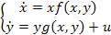 (1)
onde e representam as densidades populacionais de presas e predadores no instante , respectivamente. O controle é aplicado somente em e representa a quantidade de predadores necessária para controlar as pragas abaixo do nível de danos econômicos.
O objetivo é encontrar uma lei de controle que leve o sistema de seu estado inicial para um ponto de equilíbrio minimizando o funcional
(2)
Seja o valor a densidade populacional de pragas abaixo do limite para não causar danos econômicos, para achar o ponto de equilíbrio , é necessário procurar uma solução constante da primeira equação do sistema (1). Neste caso, a solução de equilíbrio é encontrada quando para todo , onde não há variação no valor de quando cresce. Como é uma solução trivial, considerando , é possível encontrar a densidade populacional de predadores .
Existem diversas formas de formular e resolver problemas de controle ótimo de pragas em um sistema predador-presa. No trabalho [7], o problema do controle ótimo é resolvido através da Programação Dinâmica, reduzindo o problema à resolução da equação de Hamilton-Jacobi-Bellman. A solução da equação é procurada na forma de uma função de Lyapunov para o modelo do tipo de Lotka-Volterra considerando o caso do sistema não linear. Já no trabalho [11], a solução do sistema é encontrada utilizando o Princípio Máximo de Pontryagin que consiste na minimização dos valores das funções de controle e das populações de pragas durante o período da aplicação e na maximização da população de inimigos naturais, o que leva a um baixo custo no uso de aplicações de controle. Em [12], o Princípio do Máximo de Pontryagin é aplicado para resolver o problema do controle ótimo de um sistema predador-presa com retardamento utilizando uma metodologia que transforma uma equação diferencial com retardamento em um sistema de equações diferenciais sem retardamento.
No trabalho considerado [6], a estratégia é linearizar o modelo considerado na vizinhança do ponto de equilíbrio e utilizar a teoria do regulador linear quadrático para resolver o problema de controle ótimo do sistema linear.

Regulador Linear Quadrático e Equação de Riccati
Considerando o sistema de equação linear
(3)
onde é uma matriz , é uma matriz , o espaço de estado e o conjunto de parâmetros de controle . Assumimos que o índice de desempenho é da forma
(4)
onde e são matrizes simétricas semidefinidas positivas e é uma matriz definida positiva. O regulador linear quadrático é a minimização do índice de desempenho (4) para o sistema linear (3).
Esta teoria foi iniciada em [10] e pode ser encontrada com mais detalhes em [9]. As penalizações impostas ao estado final, ao estado obtido e ao controle empregado ao longo do tempo são representados pelos valores das matrizes e , respectivamente. Estes pesos normalmente são escolhidos por simulações numéricas devido à dificuldade de se selecionar estes valores.
A lei de controle que satisfaz (3) minimizando (4) é dada por
(5)
A solução ótima de (3) e (4) está fortemente conectada com a seguinte equação diferencial matricial de Riccati:
(6)
onde , é uma função matricial desconhecida.
Para um intervalo de duração infinita é mostrado em [10] que, se em adição, o sistema é completamente controlável, e e são matrizes constantes, então a solução de (6) tende a um valor constante quando . Utilizaremos estes resultados neste trabalho, pois facilita a solução da equação (6) que fica da forma de uma equação algébrica de Riccati
(7)
Com isso, conseguimos uma maneira de encontrar e assim resolver o sistema (1).

Sistemas lineares, não lineares e quase lineares
Para transformar uma equação arbitrária de ordem
(8)
em um sistema de equações de primeira ordem, definindo
(9)
temos que
(10)
e
(11)
O sistema mais geral dos casos especiais (10) e (11) é
(12)
Dadas as condições iniciais da forma
(13)
juntas com as equações diferenciais (12) formam um problema de valor inicial. O Teorema 3.1.1 afirma a existência e unicidade de solução de um problema de valor inicial.
Teorema 3.1.1
Suponha que cada uma das funções e suas derivadas , são contínuas em uma região do espaço definida por , e suponha que o ponto está em . Então, existe um intervalo no qual existe uma única solução do sistema de equações diferenciais (12) que também satisfaz as condições iniciais (13).
Se cada uma das funções em (12) é uma função linear das variáveis dependentes , então o sistema de equações é dito linear; caso contrário, é não-linear. Assim, o sistema mais geral de equações tem a forma
(14)
Se todas as funções forem identicamente nulas no intervalo , então o sistema (14) é dito homogêneo; caso contrário, ele é não-homogêneo. O Teorema 3.1.2 afirma a existência e unicidade de solução para um sistema linear.
Teorema 3.1.2
Se as funções são contínuas em um intervalo aberto então existe uma única solução do sistema (14) que também satisfaz as condições iniciais (13), onde é qualquer ponto em e são números arbitrários. Além disso, a solução existe em todo intervalo .
Enquanto que para um sistema não-linear, o ponto inicial tem que estar contido na região definida no Teorema 3.1.1, no caso de um sistema linear, os valores iniciais em são inteiramente arbitrários e a solução está garantida em todo intervalo no qual as hipóteses são satisfeitas.
Utilizando o método matricial, consideramos como componentes de um vetor , como componentes de um vetor e como elementos de uma matriz , então o sistema (14) fica na forma
(15)
Neste trabalho, iremos nos concentrar em sistemas de equações lineares homogênias com coeficientes constantes, quando e
(16)
onde é uma matriz constante e todos os seus elementos são números reais.
Para denotar soluções específicas do sistema (16), usaremos a notação
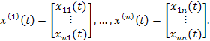 (17)
Considerando a matriz
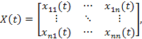 (18)
as colunas de são linearmente independentes para um valor dado de se, e somente se, para este valor . Esse determinante é chamado wronskiano das soluções e denotado por
(19)
Então, as soluções são linearmente independentes em um ponto se, e somente se, não é zero neste ponto.
Teorema 3.1.3
Se as funções vetoriais são soluções linearmente independentes do sistema (16) em cada ponto do intervalo então cada solução do sistema (16) pode ser expressa como uma combinação linear de
(20)
No caso , o sistema é uma única equação diferencial:
(21)
cuja solução é . Se , então é a única solução de equilíbrio e, se , então é uma solução de equilíbrio assintoticamente estável, caso contrário, se , então é instável, pois as soluções se distanciam.
A solução geral do sistema (16) é construída através de soluções da forma
(22)
onde o expoente e o vetor constante devem ser encontrados. De (22) em (16) obtemos
(23)
onde é a matriz identidade .
Deste modo, temos que o vetor de (22) é uma solução do sistema (16), onde é um autovalor e é um autovetor associado da matriz .
Considerando um sistema linear bidimensional
(24)
os autovalores da matriz de coeficientes determinam o tipo de ponto crítico em e suas características de estabilidade.
Teorema 3.1.4
O ponto crítico do sistema linear (24) é: assintoticamente estável se os autovalores e são reais e negativos ou têm parte real negativa; estável, mas não assintoticamente estável, se e são imaginários puros; instável se e são reais e um deles é positivo, ou se ambos têm parte real positiva.
Considerando um sistema bidimensional não-linear próximo ao sistema linear (24)
(25)
se quando , ou seja, é pequeno em comparação com próximo à origem, o sistema (25) é chamado sistema quase linear na vizinhança do ponto crítico .
Escrevendo que o sistema não-linear (25) na forma escalar
(26)
se as funções e tiverem derivadas parciais contínuas até segunda ordem, o sistema (26) sempre vai ser quase linear em uma vizinhança de um ponto crítico . Usando a expansão de Taylor em torno do ponto , temos e na forma
onde 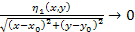 quando e analogamente para Como e e , temos em (26)
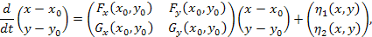
e o sistema linear que aproxima o sistema não-linear (26) próximo a é dado pela parte linear
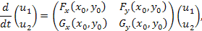
onde e

Modelo Lotka-Volterra com competição entre presas
O modelo de Lotka-Volterra foi pioneiro ao descrever matematicamente a interação entre duas populações distintas (presas e predadores). A introdução deste modelo, bem como as suas consequentes variações, foi uma das principais contribuições para a dinâmica de populações.
Proposto independentemente por Alfred J. Lotka em 1925 e por Vito Volterra em 1926, é composto por um par de equações diferenciais, não lineares e de primeira ordem.
O modelo matemático apresentado por Volterra tinha como objetivo a análise das variações cíclicas observadas nas populações de tubarões e pequenos peixes no mar Adriático.
A relação entre presa e predador é descrita da seguinte forma:
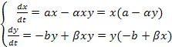 (27)
onde e representam, respectivamente, as densidades de presas e predadores no instante e são constantes positivas, cujos significados serão apresentados a seguir.
É suposto que os recursos para as presas são ilimitados, e que o único fator inibidor para seu crescimento é a presença dos predadores. Assim, sem predadores, a população de presas cresceria exponencialmente, segundo o modelo malthusiano, representado por . Com a presença dos predadores, porém, a taxa de crescimento da presa decai linearmente com o aumento da população de predadores, o que justifica o acréscimo do termo .
Analogamente, é suposto que os predadores alimentam-se única e exclusivamente daquelas presas, e, sem elas, seriam extintos. Sem as presas, portanto, teríamos novamente o modelo malthusiano, mostrando uma queda na população de predadores, o que é representado pelo termo . Mas, com a presença das presas, essa situação é alterada. Temos um aumento linear da taxa de crescimento da população de predadores, quando a população de presas aumenta, justificando o acréscimo do termo .
Os pontos críticos do sistema (27) são as soluções de
isto é, os pontos de equilíbrio e . Em uma vizinhança do ponto , o sistema linear correspondente é
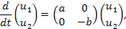
e para os autovetores e teremos os autovetores associados e , respectivamente. Observando que os autovalores têm sinais diferentes, concluímos que é um ponto de sela (instável). Considerando o outro ponto crítico, , o sistema linear correspondente é
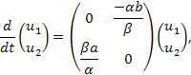
e os autovalores são , de modo que o ponto crítico é um centro (estável) para o sistema linear.
Para vários sistemas do tipo predador-presa o modelo clássico Lotka-Volterra não é aplicável, pois descreve somente oscilações periódicas. Uma crítica às equações de Lotka-Volterra é a de, na ausência de predador, a população da presa crescerá além de qualquer limite. Pode-se corrigir este fato introduzindo um efeito de inibição natural que uma população muito grande teria sobre a taxa de crescimento da população, por exemplo, as equações em (27) podem ser modificadas de modo que as reduzam a uma equação logística em . A conseqüência mais importante dessa modificação é que o ponto crítico torna-se um ponto assintoticamente estável, sendo um nó ou um ponto espiral, dependendo dos valores dos parâmetros das equações diferenciais. Em qualquer caso, as trajetórias não são mais curvas fechadas, mas se aproximam do ponto crítico quanto . Logo, o modelo de Lotka-Volterra com competição entre presas fica:
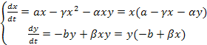 (28)

Controle ótimo da lagarta da soja
O modelo do tipo predador-presa de Lotka-Volterra com competição entre presas (28) pode ser utilizado para representar as interações entre a lagarta da soja e seus inimigos naturais numa lavoura. Considerando os valores dos coeficientes e parâmetros para o sistema que representa as relações entre a lagarta da soja e seus inimigos naturais [7] temos
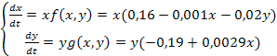 (29)
Na Figura 3.4.1, estão os resultados de simulações, utilizando o método de Euler, das densidades de populações de lagartas da soja e seus inimigos naturais descritas pelo modelo (29) sem aplicação de controle biológico (Excel).

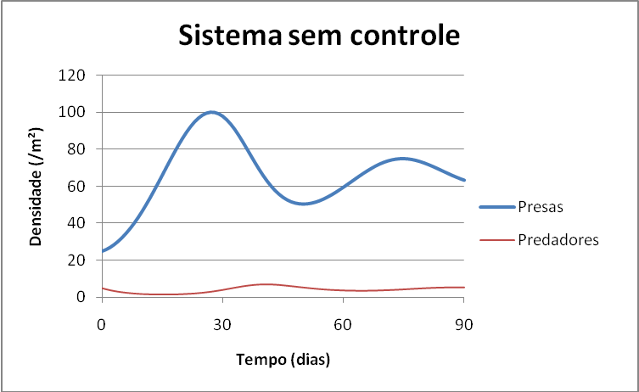
Figura 3.4.1 – Densidades de populações de lagartas da soja e seus inimigos naturais do sistema sem função de controle

Observando os gráficos da Figura 3.2, vemos que o sistema sem aplicação de controle tende a se estabilizar no ponto de equilíbrio e, de acordo com informações da EMBRAPA [7], a densidade limite para a lagarta da soja não causar danos econômicos na lavoura é 20 lagartas grandes/m² (maiores que 1,5 centímetros), portanto, é necessário introduzir inimigos naturais no sistema para mantê-lo num ponto de equilíbrio abaixo de 20 aplicando uma função de controle no sistema.
Conforme mencionado no Capítulo 3.1, considerando , encontramos o valor de da primeira equação do sistema (29),
(30)
temos que
Neste caso, o modelo que descreve a dinâmica do sistema (29) com aplicação de controle pode ser escrito da seguinte forma:
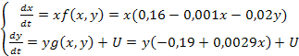 (31)
onde
e representa o controle com a introdução de inimigos naturais para levar o sistema ao ponto de equilíbrio desejado, e representa o controle que garante a estabilidade do sistema neste ponto de equilíbrio.
Com uma aplicação inicial de inseticida biológico ou químico, existe a possibilidade de aproximar as condições inicias do ponto de equilibro . Se isso ocorrer, o sistema linear correspondente ao sistema não-linear (31) na vizinhança do ponto de equilíbrio é
(32)
e de (30), temos em (32)
(33)
onde
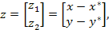
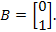 (34)
Utilizaremos o problema de controle ótimo de pragas formulado em [6]: encontraremos a função de controle que transfere o sistema linear (33) do estado inicial ao estado final minimizando o índice de desempenho
(35)
onde 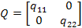 é uma matriz semidefinida positiva, ou seja, é simétrica com para todos os vetores .
Com a minimização do índice de desempenho (35), são obtidas as minimizações das penalizações impostas ao estado final do sistema linear (33) e ao controle empregado com a introdução de inimigos naturais.
Encontramos a função de controle ótimo através da lei de controle linear
e, se os elementos da matriz forem determinados de modo a minimizar o índice de desempenho (35), então esta é a função de controle ótimo qualquer que seja o estado inicial. A Figura 3.4.2 mostra o diagrama de blocos da configuração ótima.
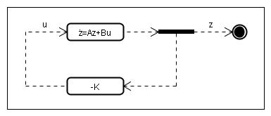
Figura 3.4.2 – Sistema de controle ótimo

Considerando
(36)
e substituindo a função de controle ótimo (36) no sistema (33), observamos o efeito da introdução da lei de controle ótimo no sistema
Definimos então uma nova matriz
(37)
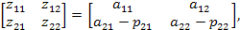
onde se admite que a matriz é estável, isto é, os autovalores desta matriz possuem parte real negativa.
Substituindo-se a função de controle ótimo (36) em (35), o índice de desempenho é dado por
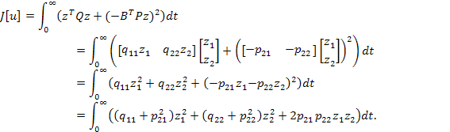
A matriz pode ser encontrada da equação algébrica de Riccati (7) com os valores dados de e
e
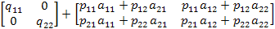
(38)
A escolha de diferentes valores para a matriz de coeficientes de peso é importante, pois leva a diferentes trajetórias, o que implica que a variação de valores das componentes da matriz influencia na qualidade do processo transitório. Uma condição necessária e suficiente para a estabilidade assintótica é que a matriz seja simétrica semidefinida positiva. Nesta condição, utilizando diferentes valores para as componentes da matriz , são obtidos diferentes valores para o índice de desempenho (35) e diferentes trajetórias representativas. Desta forma, a melhor maneira de determinar a melhor estratégia de controle através da escolha da matriz é testar e analisar diferentes funções de controle utilizando um programa computacional.
As relações entre os valores de coeficiente de peso e parâmetros do processo transitório são encontradas através da formulação de um algoritmo para a escolha da matriz e do desenvolvimento de um programa computacional para realizar as simulações deste algoritmo.
Para encontrar estas relações construiremos a solução geral do sistema (33) utilizando (37), (22) e (23):
(39)
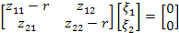
A equação (39) tem uma solução não-trivial se, e somente se, o determinante da matriz de coeficientes é zero. Logo, os valores permitidos para são encontrados pela equação
Para facilitar os cálculos dos autovalores de , iremos utilizar
(40)
(41)
e
(42)
onde , , e
Assim, os autovalores do sistema (33) são:
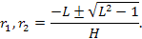
A solução geral do sistema (33) poderá ter uma das formas a seguir:
- Se , então os autovalores e são reais e distintos e existem dois autovetores reais e linearmente independentes associados aos autovalores e , respectivamente. A solução geral do sistema (33) é
onde
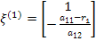
e
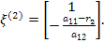
- Se , então os autovalores e são complexos conjugados e existem dois autovetores complexos conjugados e associados aos autovalores e , respectivamente. As duas soluções reais do sistema (33) são formadas pelas partes reais e imaginárias das soluções complexas conjugadas
e
Utilizando o autovetor
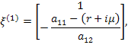
onde
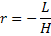
e
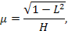
temos
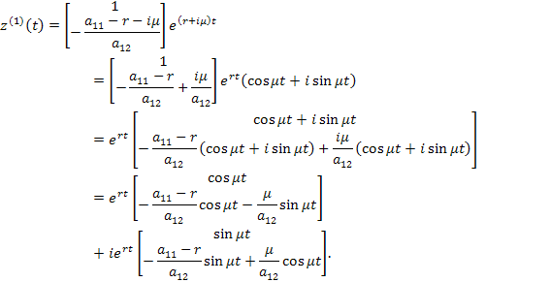
Definindo
então os vetores
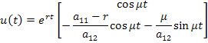
e
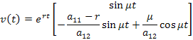
são soluções reais linearmente independentes do sistema (33). Portanto, a solução geral do sistema (33) é
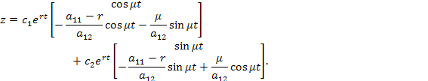
- Se , então os autovalores e são reais e iguais e existe um único autovetor real linearmente independente associado ao autovalor duplo . Uma solução do sistema (33) é
onde
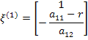
e
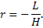
Uma segunda solução do sistema (33) é
onde 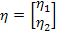 é o autovetor generalizado associado ao autovalor determinado de
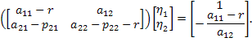
Deste modo, se , onde é arbitrário, então
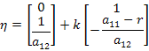
e definindo
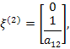
temos
Como o termo é múltiplo da solução , a segunda solução do sistema (33) é
Portanto, a solução geral do sistema (33) é
A condição sempre será verdadeira, pois e são sempre positivos, isto implica que os valores de e são sempre negativos e o ponto de equilíbrio é assintoticamente estável.
O melhor para o controle ecológico é o processo transitório com pequenas ou sem oscilações que leva mais rápido ao equilíbrio desejado [6]. Deste modo, escolheremos o processo transitório através da matriz relacionada com os valores e , de (41), (42) e (38):
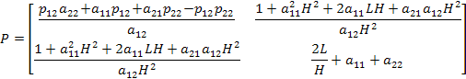

Simulações e resultados
Desenvolvemos um programa para simular os valores de e baseado no seguinte algoritmo:
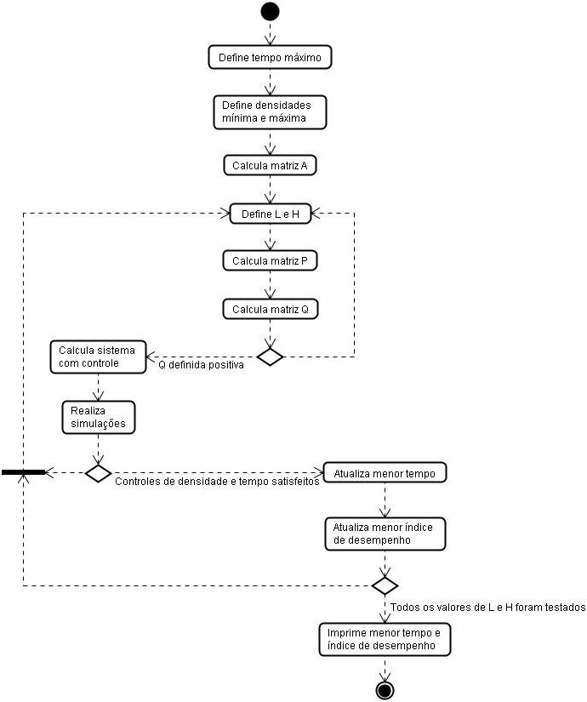
As seguintes condições foram consideradas para aplicação de controle no sistema:
- Tempo máximo de 7 dias para atingir o nível abaixo de danos econômicos;
- Valor da densidade mínima é 1 e valor da densidade máxima é 40;
- Valores de e variando no intervalo de .
Nas simulações realizadas, para o sistema controlado que atingiu em menor tempo o nível abaixo de danos econômicos, com os valores e foram obtidas as matrizes:
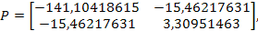
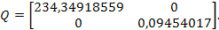
Neste caso, a introdução de predadores no sistema é dada pela seguinte função de controle:
(43)
Com esta função de controle, o sistema atingiu o nível abaixo de danos econômicos em 1 dia com índice de desempenho .
Já para o sistema controlado que atingiu o nível abaixo de danos econômicos com o menor índice de desempenho, com os valores e foram obtidas as matrizes:
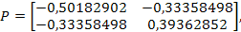
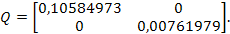
Neste caso, a introdução de predadores no sistema é dada pela seguinte função de controle:
(44)
Com esta função de controle, o sistema atinge o nível abaixo de danos econômicos em 7 dias com índice de desempenho .
As densidades de populações de lagartas da soja e seus inimigos naturais em relação aos valores de e são encontradas através da integração do sistema (33) com os controles (43) e (44). No sistema controlado, as densidades absolutas das populações de lagartas da soja e seus inimigos naturais podem ser calculados da seguinte forma:
Nas Figuras 3.3 e 3.4, estão os gráficos das densidades de populações de lagartas da soja e seus inimigos naturais descritas pelo sistema com aplicação de controle biológico (Excel).

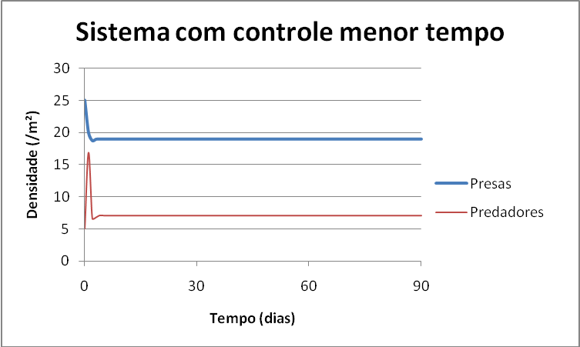
Figura 3.3 – Densidades de populações de lagartas da soja e inimigos naturais do sistema controlado com função de controle (43).

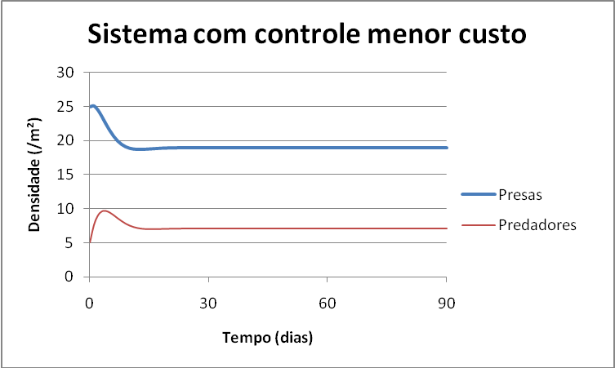
Figura 3.4 – Densidades de populações de lagartas da soja e inimigos naturais do sistema controlado com função de controle (44).

Conclusões
O objetivo deste trabalho era apresentar uma estratégia otimizada de controle biológico de pragas considerando as relações entre a lagarta da soja (Anticarsia gemmatalis) e seus inimigos naturais, de modo que a densidade desta praga se mantenha abaixo dos níveis que causam danos econômicos.
Para isso, foi utilizado um modelo de dinâmica de populações: Modelo predador-presa de Lotka-Volterra com competição entre presas.
Para este modelo, considerando que as condições iniciais estejam próximas do ponto de equilíbrio, foi possível encontrar o sistema linear correspondente e resolver o problema de controle ótimo deste sistema através da minimização do índice de desempenho baseado no artigo [6].
Este modelo não se aplica aos casos em que não seja possível aproximar as condições iniciais do ponto de equilíbrio, pois isto leva a um desvio muito grande do sistema não-linear original. Quanto mais próximas as condições iniciais estiverem do ponto de equilíbrio desejado, os resultados das simulações estarão mais próximos do resultado real esperado.
Para demonstrar a eficiência da estratégia de controle ótimo foi desenvolvida uma planilha Excel com um programa computacional em linguagem Visual Basic para realizar as simulações de diferentes parâmetros do modelo de Lotka-Volterra com competição entre presas e diferentes coeficientes de peso do índice de desempenho, relacionados aos parâmetros do processo de transição do sistema, de modo a encontrar a estratégia que controla o sistema em menor tempo e a estratégia que controla o sistema com menor índice de desempenho.
Com os resultados da simulação foi possível demonstrar graficamente a dinâmica da população do sistema controlado, onde as densidades de pragas e inimigos naturais se mantiveram abaixo do nível que causa danos econômicos.
Uma proposta para a continuidade do trabalho seria considerar as relações entre a lagarta da soja, seus inimigos naturais e as propostas de manejo ecológico de pragas relacionadas ao Controle Biológico Natural.

Bibliografia
- G. M. Savio, E. B. Pinotti, Controle Biológico da lagarta da soja (Anticarsia gemmatalis) por Baculovirus anticarsia, Editora FAEF, 2008.
- C. I. Nicholls, M. A. Altieri, L. Ponti, Controle Biológico de Pragas através do Manejo de Agroecossistemas, Brasília, MDA, 2007.
- S. Gravena, Controle Biológico no Manejo Integrado de Pragas, Pesq. agropec. bras., Brasília, 27, S/N: 281-299, abr. 1992.
- R. R. Nunes, L. T. Takahashi, Dinâmica de Populações: Um Breve Histórico, III Bienal da SBM, IME/UFG, 2006.
- B. Vath, S. M. C. Malta, Aplicação de modelos matemáticos no controle de populações, Trabalho de Iniciação Científica, IM/UFF, 2005.
- A. M. Tusset, M. Rafikov, Controle Ótimo de Pragas: Modelos Linearizados, Funcional Quadrático, Tendências em Matemática Aplicada e Computacional, 5, N.º 1, pp. 145-154, SBMAC, 2004.
- C. C. Feltrin e M. Rafikov, Aplicação da Função de Lyapunov num Problema de Controle Ótimo de Pragas, Tendências em Matemática Aplicada e Computacional, 3, N.º 2, pp. 83-92, SBMAC, 2002.
- W. E. Boyce, R. C. DiPrima, Equações Diferenciais Elementares e Problemas de Valores de Contorno, Sétima Edição, LTC Editora, 2002.
- J. Zabczyk, Mathematical Control Theory: An Introduction, Birkhäuser Boston, 1992.
- R. E. Kalman, Contributions to the Theory of Optimal Control, 1960. Mexican Mathematics Society Bulletin, 2(29): 102-119.
- L. C. Sakr, L. Luetkemeyer, M. Rafikov, Controle Ótimo de Pragas em Vários Estágios do seu Desenvolvimento, Tendências em Matemática Aplicada e Computacional, 2, pp. 203-212, SBMAC, 2001.
- M. Rafikov, A. P. Wyse, Problema do Controle Ótimo de Pragas para o Modelo Presa-Predador na Presença de Patógenos, Tendências em Matemática Aplicada e Computacional, 2, pp. 185-192, SBMAC, 2001.

Anexo

Planilha Excel com programa desenvolvido em linguagem Visual Basic para simulação do modelo Lotka-Volterra com competição entre presas

